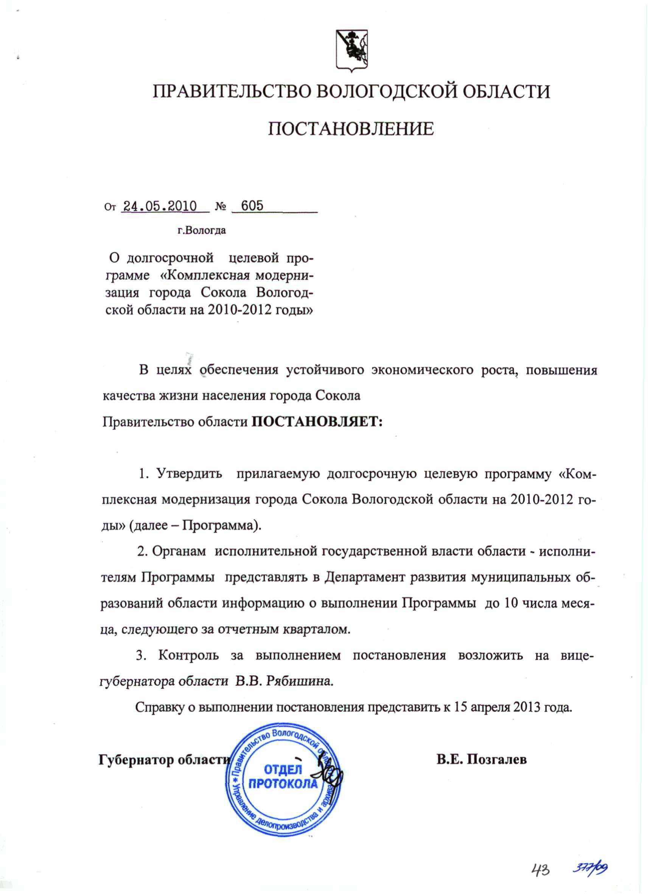

УТВЕРЖДЕНА
постановлением
Правительства области
от _24.05.2010_ № _605_

ДОЛГОСРОЧНАЯ ЦЕЛЕВАЯ ПРОГРАММА

«Комплексная модернизация города Сокола

Вологодской области на 2010-2012 годы»

ПАСПОРТ ПРОГРАММЫ

Наименование  Программы | - долгосрочная целевая программа  «Комплексная модернизация города Сокола  Вологодской области на 2010-2012 годы»
Основание для  разработки  Программы | - протокол заседания Правительственной комиссии по повышению устойчивости развития российской экономики от 22 декабря 2009 года № 25
Заказчик (заказчик-координатор)  Программы | - Департамент развития муниципальных образований области
Разработчики  Программы | - департамент экономики Правительства области;  администрация города Сокола
Цель Программы | - создание условий для обеспечения устойчивого  экономического роста и повышения качества жизни населения
Основные задачи Программы | - преодоление моноструктурности экономики города посредством ее диверсификации;  повышение конкурентоспособности экономики за счет модернизации действующего производства и реализации приоритетных инвестиционных проектов;  снижение социальной напряженности на рынке труда;  содействие развитию малого и среднего предпринимательства, активному вовлечению малых предприятий в сферу промышленного производства и услуг;  модернизация и развитие комплексной инфраструктуры города
Сроки реализации Программы | - 2010-2012 годы
Исполнители  Программы | Департамент развития муниципальных образований области;  департамент экономики Правительства области;  Департамент лесного комплекса области;  Департамент дорожного хозяйства и транспорта области;  Департамент топливно-энергетического комплекса области;  Департамент занятости населения области;  Департамент образования области;  Комитет по физической культуре, спорту и молодежной политике области;  администрация Сокольского муниципального района;  администрация города Сокола;  Государственное учреждение Вологодской области «Бизнес-инкубатор»;  Государственное учреждение Вологодской области «Центр занятости населения Сокольского района»
Объемы  и источники  финансирования Программы | - общий объем финансирования Программы на 2010-2012 годы составит 2460,461 млн. рублей;  в том числе в 2010 году – 979,905 млн. рублей,  из них:  средства федерального бюджета – 807,757 млн. рублей; областного бюджета – 55,971 млн. рублей;  местного бюджета муниципального образования город Сокол (далее местный бюджет) – 8,64 млн. рублей;  внебюджетные средства – 107,537 млн. рублей
Ожидаемые  конечные  результаты  реализации  Программы | - снижение уровня зарегистрированной безработицы с 6,7% в 2009 году до 4,5% в 2012 году;  снижение доли градообразующих предприятий в общегородском объеме отгруженных товаров с 62,8% в 2009 году до 56% в 2012 году;  увеличение доли малых предприятий в общегородском объеме отгруженных товаров с 12% в 2009 году до 16,3% в 2012 году;  создание к 2012 году более 1,9 тысячи новых постоянных рабочих мест;  сокращение износа объектов коммунальной инфраструктуры с 81% в 2009 году до 74% в 2012 году;  снижение доли ветхого и аварийного жилищного фонда с 11,5% в 2009 году до 8% в 2012 году
Контроль за ходом реализации Программы | - контроль за ходом реализации Программы осуществляет Департамент развития муниципальных образований области и вице-губернатор области.
I. Характеристика проблем, на решение которых направлена Программа

В ряде городов Вологодской области социально-экономическую ситуацию определяют градообразующие предприятия. В их числе и город Сокол, предприятия которого (ОАО «Сокольский ЦБК», ООО «Сухонский ЦБК», ОАО «Сокольский ДОК») формируют почти 63% объема отгружаемой продукции. На этих предприятиях трудится 27% занятого населения города.
Высокая степень моноструктурности экономики - одна из основных проблем города Сокола.
Градообразующие предприятия города одними из первых ощутили влияние мирового финансово-экономического кризиса. Сокращение спроса как на внутреннем, так и на внешнем рынках привело к заметному сокращению объемов реализации продукции.
Так, в 2009 году объем отгруженной продукции ОАО «Сокольский ЦБК» уменьшился на 42,7%, ООО «Сухонский ЦБК» - на 7,3%, ОАО «Сокольский ДОК» - на 30,8%.
Вторая проблема - технологическая отсталость градообразующих предприятий, построенных в конце 19 - начале 20 века. Износ основных фондов на предприятиях – почти 70%.
Третья проблема - неразвитость системы инфраструктур города.
Существуют ограничения для развития промышленных предприятий, в том числе недостаточный уровень энергомощностей. Даже теплоснабжение города зависит от ситуации на градообразующих предприятиях. Износ объектов коммунальной инфраструктуры – от 75% до 90%.
Доля ветхого и аварийного жилищного фонда в 2 раза выше среднеобластного значения (в г. Соколе - 11,5%, в среднем по области – 5,6%).
Удельный вес площади городского жилищного фонда, оборудованного централизованным водопроводом, составляет 67%, канализацией – 53%, центральным отоплением – 68%, природным газом – 60%, горячим водоснабжением – 43%.
В целом по сравнению со среднероссийскими показателями уровень благоустройства жилищного фонда города остается невысоким.
В Соколе всего 21,5% полностью благоустроенных домов, что составляет 57% жилой площади города, в то время как в среднем по России водопроводом обеспечено 76,3%, канализацией - 72%, центральным отоплением - 81% жилищного фонда.
Большое количество аварийного и неблагоустроенного жилья снижает привлекательность жизни в городе и оказывает негативное влияние на демографическую ситуацию.
С 2000 года по 2008 год численность населения Сокола уменьшилась на 3,7 тыс.человек, или на 8,3%. Это связано с естественной убылью населения, а также с наметившимся отрицательным миграционным сальдо.
Почти каждый четвертый житель города - пенсионного возраста (по России – каждый седьмой житель).
Происходящие кризисные изменения в экономике области повлияли на ситуацию на рынке труда в Соколе.
До 1 июля 2008 года в городе наблюдалась тенденция снижения численности безработных, уровень безработицы составлял 1,2%. С середины 2008 года начался рост числа безработных, и 1 апреля 2009 года был зарегистрирован максимум - 1812 человек (уровень безработицы – 8,4%).
Со вступлением в активную фазу антикризисных мер, направленных на снижение напряженности на рынке труда, наметилась тенденция к снижению численности безработных. Так, на 1 января 2010 года официальный статус безработного имели 1479 человек. Однако уровень безработицы (6,7%) по-прежнему остается одним из самых высоких в области.
В течение 2009 года в Соколе были признаны безработными 4355 человек, их них уволенные в связи с ликвидацией организации либо сокращением численности или штата – 778 человек, в том числе 443 человека, или 60%, с градообразующих предприятий.
Решение проблем роста численности занятого населения предполагает обязательное повышение и его качественного состава, основу которого составляет уровень образования, прежде всего профессионального.
Вместе с тем наблюдается сокращение количества граждан, имеющих среднее специальное образование, замедлился рост доли лиц с высшим образованием. Все еще велико число лиц, не имеющих профессионального образования.
Ключевыми показателями, характеризующими уровень жизни населения, являются денежные доходы, соотношение которых с расходами определяет благосостояние граждан. В 2009 году среднемесячная заработная плата, начисленная работникам организаций города Сокола, составила 11521 рубль, что ниже среднеобластной на 30%.
Наиболее универсальным показателем, характеризующим здоровье населения, служит ожидаемая продолжительность жизни. Средняя продолжительность ожидаемой при рождении жизни в настоящее время составляет у мужчин – 58 лет, у женщин – 73 года, что ниже, чем в целом по России (у мужчин – 61,8 года, у женщин – 74,2) и по области (у мужчин - 61,1 года, у женщин - 74,5).
Удельная смертность трудоспособного населения в городе существенно выше аналогичных показателей по Вологодской области (в 1,2 раза) и Российской Федерации (в 1,3 раза).
Существующие проблемы, еще более обострившиеся в период мирового экономического кризиса, можно разрешить совместными усилиями федеральных, региональных, муниципальных органов власти, а также собственников градообразующих предприятий.
Настоящая Программа разработана в целях консолидации усилий власти и бизнеса.

II. Основные цели и задачи Программы, сроки ее реализации

Основной целью Программы является создание условий для обеспечения устойчивого экономического роста и повышения качества жизни населения.
Для достижения поставленной цели необходимо решить задачи, направленные на:
преодоление моноструктурности экономики города посредством ее диверсификации;
повышение конкурентоспособности экономики за счет модернизации действующего производства и реализации приоритетных инвестиционных проектов;
снижение социальной напряженности на рынке труда;
содействие развитию малого и среднего предпринимательства, активному вовлечению малых предприятий в сферу промышленного производства и услуг;
модернизацию и развитие комплексной инфраструктуры города.

Сроки реализации Программы – 2010-2012 годы.

III. Перечень мероприятий Программы

В рамках Программы предполагается осуществить комплекс взаимосвязанных и скоординированных по времени мероприятий.
Перечень основных мероприятий Программы указан в приложении 1 к настоящей Программе. Основу формирования перечня мероприятий Программы составляют следующие направления (разделы):
1. Формирование системы управления комплексным планом модернизации г. Сокола.
2. Мероприятия по содействию занятости населения, направленные на снижение напряженности на рынке труда.
3. Развитие малого и среднего предпринимательства.
4. Создание индустриального парка «Сокол».
5. Модернизация объектов коммунальной инфраструктуры.
6. Реформирование жилищно-коммунального хозяйства.
7. Развитие системы образования.
8. Развитие физической культуры и спорта.
С реализацией Программы связано осуществление крупных инвестиционных проектов в лесопромышленном комплексе города Сокола.
В основе реализации комплексной модернизации города Сокола - проведение реконструкции производства и модернизации основных производственных фондов на градообразующих предприятиях, а также строительство нового предприятия по производству плит с ориентированной стружкой (ОСП). Указанный комплекс мероприятий обусловлен высокой степенью износа основных производственных фондов, необходимостью изменения сырьевой структуры перерабатываемой древесины, внедрения технологий переработки лиственной древесины, а также расширения ассортимента производимой продукции.
В рамках долгосрочных мероприятий планируется реализация двух основных проектов, направленных на развитие лесного кластера.
В ближайшей перспективе ООО «Сухонский ЦБК» планирует провести работу по восстановлению и развитию целлюлозного производства. Будет проведена реконструкция бумагоделательных машин № 1 и № 2, монтаж и установка бумагоделательной машины № 3, организовано производство высококачественного картона, бумаги для гофрирования, топлайнера. Развитие предприятия даст возможность дополнительно трудоустроить 150-180 человек.
На промышленной площадке ОАО «Сокольский ЦБК» готовится к реализации крупный проект «Вологодская бумажная мануфактура», с обеспечением организации производства до 600 тыс. тонн в год широкого спектра мелованных бумаг высокого качества.
ОАО «Сокольский ДОК» проводит комплекс мероприятий, направленных на увеличению мощности по производству домов из клееного бруса до 85 тыс. кв. м в год, каркасно-панельных домов - до 75 тыс.кв. м в год, по производству комплектующих (погонажных) изделий – до 14,2 тыс. куб. м в год.
Одновременно планируется реализация межмуниципального инвестиционного проекта «Индустриальный парк «Сокол» (ИП «Сокол»). Определена производственная площадка индустриального парка «Сокол» площадью 200 га. Именно здесь будет собран «пакет» инфраструктур – подведены сети водо-, энерго-, газоснабжения, дороги. Это даст возможность предприятиям избежать значительных издержек на техническое присоединение к объектам инженерной и транспортной инфраструктуры.
Якорным проектом как индустриального парка, так и двух сопряженных кластеров - лесного и индустриального малоэтажного деревянного домостроения является Сокольский плитный комбинат, на котором будет создано производство ориентированно-стружечных плит с общим объемом до 500 тыс. куб. м в год.
Виды деятельности в ИП «Сокол»: деревообработка, стройиндустрия, производство мягких кровельных материалов, утеплителя, мебели и фурнитуры.
Инфраструктурное окружение этих проектов, в первую очередь, связано с развитием городских инженерных инфраструктур. В частности, планируется модернизация систем водо-, тепло-, энергоснабжения, строительство очистных сооружений. Эта инфраструктура напрямую сопряжена с развитием сетевого хозяйства ведущих предприятий города (Сокольского ЦБК, Сухонского ЦБК, Сокольского ДОКа), без модернизации которого невозможна реализация перспективных инвестиционных проектов.
Более того, развитие городской инфраструктуры формирует комфортную среду для проживания населения.

IV. Ресурсное обеспечение Программы

Финансирование мероприятий Программы осуществляется за счет средств федерального, областного, муниципального бюджетов, а также средств Фонда содействия реформированию ЖКХ. Ресурсное обеспечение программы представлено в приложении 2 к Программе.
Общий объем финансирования Программы на 2010-2012 годы составит 2460,461 млн. рублей; в том числе в 2010 году – 979,905 млн. рублей, из них: за счет средств федерального бюджета – 807,757 млн. рублей, областного бюджета – 55,971 млн. рублей, в том числе субсидий администрации города Сокола – 28,661 млн. рублей, местного бюджета – 8,64 млн. рублей, внебюджетных средств – 107,537 млн. рублей.
Финансирование мероприятий Программы за счет средств областного бюджета производится исходя из возможностей доходной базы бюджета в пределах ассигнований, предусмотренных по соответствующим отраслям, и в виде субсидий из регионального фонда софинансирования расходов. Объем финансирования мероприятий программы представлен в приложении 3 к Программе.

V. Механизм реализации Программы

Текущее управление реализацией Программы осуществляется Департаментом развития муниципальных образований области (заказчиком-координатором Программы), а по соответствующим мероприятиям Программы – ответственными органами исполнительной государственной власти области.
Руководителем Программы является первый заместитель Губернатора области, начальник Департамента развития муниципальных образований области. Руководитель Программы несет ответственность за реализацию и конечные результаты Программы, рациональное использование выделяемых на ее выполнение финансовых средств.
Финансирование мероприятий по содействию занятости населения (раздел 2 приложения 1 к Программе) осуществляется в рамках целевой программы дополнительных мероприятий, направленных на снижение напряженности на рынке труда Вологодской области, в 2010 году, утвержденной постановлением Правительства области от 2 ноября 2009 года № 1659 (с последующими изменениями).
Реализация мероприятий Программы по развитию малого и среднего предпринимательства, модернизации объектов коммунальной инфраструктуры осуществляется путем предоставления субсидий бюджету города Сокола.
Финансирование мероприятий по проведению капитального ремонта многоквартирных домов предполагается осуществлять в рамках областных адресных программ, формируемых в соответствии с Федеральным законом от 21 июля 2007 года № 185-ФЗ «О Фонде содействия реформированию ЖКХ».
Реализация Программы осуществляется на основе государственных контрактов (договоров) на закупку и поставку товаров, выполнение работ и оказание услуг для государственных и муниципальных нужд, заключаемых исполнителями Программы с организациями, индивидуальными предпринимателями, которые определяются на конкурсной основе в соответствии с действующим законодательством.
Департаментом развития муниципальных образований области с учетом выделяемых на реализацию Программы финансовых средств ежегодно уточняются затраты на выполнение Программы.

VI. Контроль за ходом реализации Программы

Контроль за ходом реализации Программы осуществляется Департаментом развития муниципальных образований области и вице- губернатором области, курирующим вопросы развития муниципальных образований области.
Исполнители Программы ежеквартально до 10 числа месяца, следующего за отчетным кварталом, представляют в Департамент развития муниципальных образований области аналитическую информацию о выполнении мероприятий, содержащую анализ недостатков и положительных результатов.
Департамент развития муниципальных образований области ежеквартально до 20 числа месяца, следующего за отчетным кварталом, представляют вице-губернатору области, а в копии - департаменту экономики Правительства области и контрольно-аналитическому управлению Правительства области информацию о выполнении мероприятий, содержащую анализ недостатков и положительных результатов.
Кроме того, Департамент развития муниципальных образований области осуществляет подготовку аналитической информации в сроки, установленные пунктом 2 постановления Правительства области от 29 декабря 2003 года № 1236 «О порядке разработки и формирования долгосрочных целевых программ».
Контроль предусматривает сопровождение реализации Программы Департаментом развития муниципальных образований области, внутриведомственный контроль и проведение комплексных проверок с участием представителей иных органов.

VII. Оценка результатов реализации Программы

Реализация инвестиционных проектов и мероприятий Программы будет способствовать повышению устойчивости и конкурентоспособности промышленного производства города, увеличению занятости населения, росту заработной платы, налоговых поступлений в местный бюджет. Модернизация объектов коммунальной инфраструктуры позволит снизить аварийность на объектах и инженерных сетях предприятий водопроводно-канализационного хозяйства области. Развитие объектов социальной инфраструктуры, проведение капитального ремонта жилых домов повысит качество жизни населения города.

Реализация мероприятий Программы обеспечит достижение следующих целевых показателей:

Наименование показателей | Единица  измерения | 2009 год | 2010 год | 2011 год | 2012 год
Доля работающих на градообразующих предприятиях от численности населения трудоспособного возраста | % | 27 | 26,5 | 26 | 25
Доля градообразующих предприятий в общегородском объеме отгруженных товаров, выполненных работ и услуг собственного производства | % | 62,8 | 62,5 | 61,6 | 56
Доля малых предприятий в общегородском объеме отгруженных товаров | % | 12 | 13,7 | 14,9 | 16,3
Доля работающих на малых предприятиях от численности населения трудоспособного возраста | % | 9,3 | 10,1 | 10,6 | 11,2
Уровень зарегистрированной безработицы | % | 6,7 | 6,7 | 6 | 4,5
Общее количество дополнительно созданных временных рабочих мест в период реализации проектов | мест | 516 | 743 | 750 | 500
Общее количество дополнительно созданных постоянных рабочих мест в период реализации проектов | мест | 645 | 775 | 525 | 605
Износ объектов коммунальной инфраструктуры | % | 81 | 78 | 76 | 74
Доля ветхого и аварийного жилищного фонда | % | 11,5 | 10,4 | 9,2 | 8,0

